Инструкционная карта

Последовательность выполнения работ

1. Наложить лицевую сторону обтачки на лицевую сторону сорочки, совмещая плечевые линии и линии середины деталей. Уравнять срезы горловины и обтачки, приметать и обтачать. Ширина шва 5-7 мм. Удалить намётку.
2. 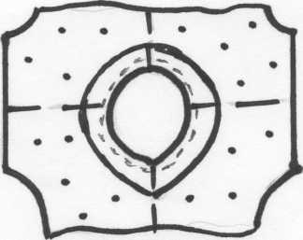

2 Отогнуть обтачку на изнаночную сторону, выправить шов, выметать кант обтачки, приутюжить. Удалить намётку.

1. 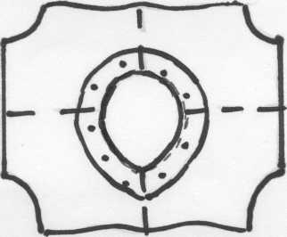

3 Обработать внешний срез обтачки строчкой зиг-заг. Приутюжить.

1. 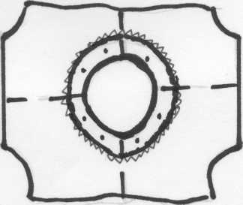

4 Наметать обтачку на изделие. Настрочить на 1-2мм от края.

1. 